Маркетинг университета: рыночная политика, инновационная самозанятость выпускников и создание высокотехнологичных стартапов. Часть 2

Б. Ю. Сербиновский, Л. Г. Зверева, Д. Е. Клеваков

В статье [1] были представлены результаты исследования, направленные на развитие образовательных продуктов университета и его рыночной политики. Обоснована необходимость и возможность подготовки инновационных самозанятых в университетах при внесении адекватных изменений в образовательные программы, также предложено рассматривать проектируемые и создаваемые стартапы в качестве новых продуктов научно-образовательной деятельности и важного дополнения к образовательным услугам. Таким образом, в процессе обучения, с одной стороны, у студентов и потенциальных самозанятых формируется необходимый комплекс компетенций, а с другой – им оказывается помощь в организации собственного дела.
На факультете высоких технологий Южного федерального университета подготовка потенциальный самозанятых выполнялась при обучении студентов специальности «Менеджмент высоких технологий» на кафедре системного анализа и управления. Государственный образовательный стандарт и учебный план этой специальности предусматривает подготовку будущих инженеров-менеджеров, которые должны обладать широким набором компетенций, включая компетенции в области высоких технологий, современных методов и инструментов экономики, организации производства, менеджмента и маркетинга. Студентам преподается комплекс экономических дисциплин («Инженерная экономика», «Экономические основы наукоемкого производства», «Экономика инновационной деятельности», «Коммерческая деятельность», «Организация и управление жизненным циклом наукоемкой продукции», «Организация и управление маркетингом», «Организация управления НИОКР, высокотехнологичными программами и проектами», «Организация и управление наукоемким производством», «Организация и управление материально-техническим снабжением и сбытом продукции», «Организация и управление сервисным обслуживанием», «Менеджмент наукоемких производств», «Теория управления сложными организационно-экономическими системами», «Основы менеджмента и управление персоналом», «Система управления наукоемким производством», «Информационный менеджмент и технологии управления наукоемким производством», «Организация и управление бизнесом наукоемких предприятий», «Интегрированная логистическая поддержка наукоемкой продукции», «Технологический маркетинг», «Отраслевые наукоемкие технологии и отраслевой маркетинг», «Организационно-экономическое моделирование», «Отраслевые информационные системы», «Бизнес-планирование», «Контроллинг», «Стратегическое управление наукоемким производством»), который позволяет решить задачи подготовки инновационных самозанятых и проектирования высокотехнологичных стартапов без существенного изменения образовательной программы и учебного плана. Достаточно корректировок и дополнения содержательной части дисциплин, рабочих программ, учебно-методических комплексов, содержания лекций, практических занятий и самостоятельной работы студентов. Например, проектирование стартапа выполняется в рамках самостоятельной работы студентов при освоении ряда дисциплин.
Проект стартапа рассматривается как интегральный результат подготовки потенциального самозанятого и его выбор будущего бизнеса. Проекту предшествуют исследование, в том числе моделирование создаваемого предприятия, его внутренней и внешней среды, реализуемых бизнес-процессов, что позволяет сформировать информационную базу для проектирования и окончательного выбора
Примером высокотехнологичного стартапа может служить проект Общества с ограниченной ответственностью «Аутсорсинговая сервисная компания ,,Эквайринговые технологии“» (АСКЭТ). Предпроектные исследования, анализ результаты и синтез проектных решений был выполнен студентом факультета высоких технологий Южного федерального университета Д. Е. Клеваковым (публикуется только часть исследований и проектных разработок, что связано с ограниченным объемом статьи).
Стартап относится к предприятиям, использующим β1-труд [2, С.4] и обеспечивающим использование высоких технологий в экономике региона и России [3, С.7].
Исследование рынка услуг торгового эквайринга в Российской Федерации показало его положительную динамику. О неуклонном развитии рынка платежных, кредитных, пластиковых, проездных карт свидетельствуют многие исследователи. Например, в период с 2000 по 2006 гг. объем эквайринга увеличился с 16,6 до 318,1 млрд руб. Рынок вырос в 19 раз при устойчивых годовых темпах роста свыше 150 % (табл. 1) [4 – 8]. Значительный рост объемов операций в торговых организациях, выполняемых с использованием пластиковых карт, происходит до настоящего времени. На рисунке 1 представлены графики роста количества установленных в торгово-сервисных предприятиях (ТСП) терминалов и ежемесячного денежного оборота одного из ведущих банков Юга России (рис 1).

Таблица
Оборот по торговому эквайрингу в РФ, млрд руб.

Показатель | Значение показателя (по годам)
Показатель | 2000 | 2001 | 2002 | 2003 | 2004 | 2005 | 2006 | 9 мес. 2007 г.
Объем операций, млрд руб. | 16,6 | 27,5 | 47,3 | 75,8 | 111,7 | 174,1 | 277,0 | 318,1
Прирост, % | - | 165,4 | 172,4 | 160,0 | 147,5 | 155,8 | 159,1 | 167,5

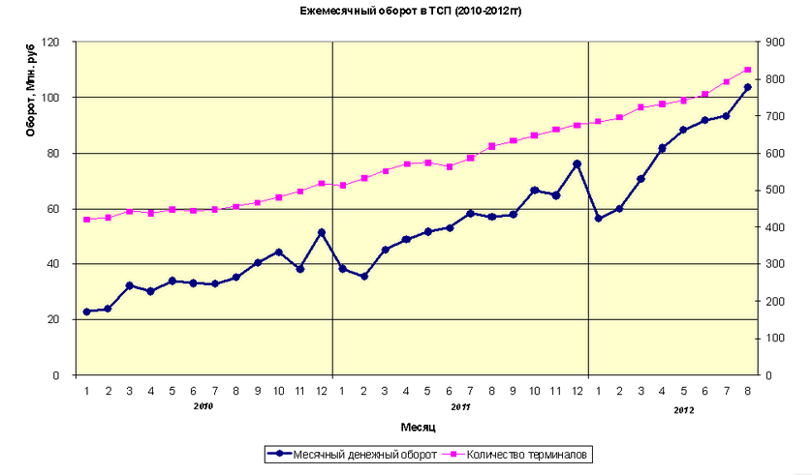

Рис. 1. – Динамика денежного оборота в ТСП и количество установленных терминалов в 2010 – 2012 гг.

Исследование рынка услуг эквайринга в Ростовской области, показало, что, во-первых, во многих развивающихся банках они не представлены. В Ростовской области к таким банкам относятся: ООО КБ «Донинвест»; ЗАО «КБ "Кедр"»; НБ «ТРАСТ» (ОАО); ОАО «Банк финсервис»; ОАО АКБ «Донактивбанк» и многие другие. Это обусловлено значительной стоимостью организации эквайринговых услуг внутри банка. Во-вторых, многим крупным банковским сетям невыгодно реализовывать функции торгового эквайринга самостоятельно и для этих целей содержать штат сотрудников, поэтому они заинтересованы в услугах сторонних профессионалов и фирм, т.е. в передаче на аутсорсинг функции эквайринга.
Результаты проведенного исследования послужили основой для разработки проекта высокотехнологичного стартапа для оказания услуг по вводу в эксплуатацию и комплексному обслуживанию эквайринговых точек, оснащенных терминальными аппаратно-программными комплексами, построенными на базе отдельно стоящих POS-терминалов или интегрированных в кассовые решения ПИН-ПАДов, чтобы обеспечить проведение расчетных операций с использованием банковских пластиковых карт:
- по оплате реализуемых торгово-сервисными предприятиями товаров и услуг;
- по снятию со счета наличных денежных средств;
- по пополнению счета наличными денежными средствами в пунктах выдачи наличных (далее – ПВН).
Аутсорсинг эквайринга освобождает заказчика (банк или компанию) от большинства технико-технологических, организационных и управленческих функций по развитию и сопровождению эквайринговой сети, обеспечивает значительное снижение затрат на эквайринг (реализацию проектов установки терминалов и их эксплуатацию).
Выбор юридической формы стартапа сводился к двум альтернативам: индивидуальный предприниматель (ИП) или общество с ограниченной ответственностью (ООО). Это было связано с малым объемом услуг, следовательно, с необходимостью создания малого предприятия (малого бизнеса).
Основные моменты выбора юридической формы стартапа следующие.
Чтобы зарегистрировать ИП или ООО, нужно заплатить государственную пошлину (соответственно) 800 или 4000 руб. Более того, ООО должно иметь уставной капитал в размере не менее10 000 руб.
Для регистрации ООО должно иметь устав, а для ИП это не нужно, но при регистрации ИП, необходимо указывать фамилию, имя и отчество предпринимателя, который отвечает за результаты деятельности и по финансовым обязательствам (ИП как предприятия) всем своим имуществом. Имена владельцев ООО указываются только учредительных документах и неизвестны покупателям (потребителям услуг), по финансовым обязательствам ООО отвечает только уставным капиталом, что можно расценить как дополнительные плюсы при выборе юридической формы ООО.
Штрафы у ИП будут ниже, чем у ООО за одинаковое правонарушение.
ООО обязано вести бухгалтерский учет. ИП может вести лишь учет доходов и расходов, что удобно выполнять с помощью простейшей версии программы 1С. Для ИП значительно упрощены многие формы отчетности.
Сходство между ООО и ИП в том, что они оба могут выбрать одну из двух систем налогообложения: общую систему или упрощенную систему налогообложения.
Ведение учета ИП намного проще, по сравнению с учетом в ООО, которому необходим бухгалтер, следовательно, возникнут дополнительные издержки.
ООО обязано иметь юридический адрес. Для этого необходимо заключать договор на аренду или покупать недвижимость, что существенно затраты на организацию и ведение бизнеса. ИП же регистрируется по месту регистрации предпринимателя и может осуществлять свою деятельность в других регионах.
Если вы захотите продать долю в бизнесе, то с ООО у вас не возникнет проблем, т.к. у ООО может быть до 50 акционеров, но, если же вы захотите продать бизнес как ИП, то вы сможете продать только имущество.
Пожалуй, значительным плюсом в выборе юридической формы стартапа в пользу ИП является свобода распоряжаться собственными деньгами без существенных ограничений. Главное – вовремя платить налоги и взносы в пенсионный фонд, поскольку деньги являются собственностью индивидуального предпринимателя. Руководство ООО подотчетно учредителям, которые могут получать дивиденды от бизнеса не чаще одного раза в квартал и после того, как по ООО налоги будут оплачены, а сами учредители оплатят НДФЛ (9%).
В ООО необходимо соблюдать кассовую дисциплину, хранить деньги в сейфе и банке (учредители не могут ими распоряжаться как личной собственностью). От ИП не требуют кассовой дисциплины.
Анализ инвестиционной практики показывает, что у ООО есть больше (чем у ИП) инвестиционных возможностей, в том числе участия в программах развития малого и среднего бизнеса и предпринимательства. ООО и ИП имеют равные права при получении субсидий по программам поддержки самозанятости населения, в том числе при создании новых рабочих мест, но платежи в бюджет у них будут разные [9].
Еще один аспект выбора – порядок закрытия предприятия. ООО закрыть намного сложнее, чем ИП.
Для закрытия ООО понадобится: принять решение о ликвидации и отправить сообщение в налоговые органы о закрытии ООО; опубликовать решение учредителей в местной газете; уведомить кредиторов о своем решении (если таковые имеются). Налоговая служба должна совершить выездную проверку ООО, после чего нужно сдать промежуточный ликвидационный баланс. Последний шаг – сдача ликвидационного баланса.
ИП закрыть – простое дело. Для этого в налоговый орган по месту регистрации ИП необходимо написать заявление о прекращении своей деятельности. После 6 рабочих дней (при условии, что у вас нет задолженности по налогам и платежам в Пенсионный фонд РФ) вам выдадут на руки свидетельство о прекращении предпринимательской деятельности [10].
Возможно, самый весомый аргумент выбора юридической формы стартапа – это предпочтения заказчиков, проявляющиеся при выборе партнера и заключения договора на аутсорсинг. Анализ практики показывает, что банки преимущественно выбирают партнерами ООО, а не ИП. Они охотнее идут с ООО на разные формы сотрудничества, в том числе долгосрочного, стратегического. Таким образом, ООО имеет ряд преимуществ, в том числе оно может быть основано при малом капитале; риск каждого из компаньонов ограничен основным вкладом; компаньоны имеют широкие права по управлению, что повышает вероятность исключения различных ошибок, т.к. решения по основным (важным) вопросам, связанные с управлением производством, принимаются общим собранием учредителей; обеспечивается непрерывность управления предприятием; проявляется бòльшая (в сравнении с ИП) лояльность к предприятию со стороны крупных клиентов. Именно поэтому при организации АСКЭТ была выбрана юридическая форма ООО. Место регистрации: Ростовская область, г. Ростов-на-Дону. Основной вид деятельности: установка и сервисное обслуживание POS-терминалов и кассовых аппаратов (ОКВЭД: 65.23) и некоторые дополнительные виды деятельности (ОКВЭД: 72.40; 80.42; 51.70).
АСКЭТ оказывает услуги по вводу в эксплуатацию и комплексному обслуживанию эквайринговых точек, которые предназначены для проведения операций с использованием банковских карт.
Технологии торгового эквайринга относятся к сфере высокотехнологичных услуг. Упрощенная схема взаимодействия с клиентом приведена на рисунке 2.

Рис. 2. – Схема прохождения транзакций при проведении операций через терминал

При оплате пластиковой картой выполняются следующие операции:
- POS-терминал посылает запрос: «Есть ли данная сумма на счете клиента?». Он связывается с процессинговым центром, обслуживающим данный терминал, по одному из трех каналов связи:
- по выделенной Интернет-линии;
- через телефонную линию (dual-up);
- с помощью GPRS/GSM соединения (по средствам SIM-карт).
- Процессинговый центр, обслуживающий данный терминал, посылает данный запрос по различным каналам и связывается с процессинговым центром банка-эмитента карты.
В процессинговом центре банка-эмитента карты формируется ответ на запрос и пересылается обратно в процессинговый центр, обслуживающий терминал. Если ответ положительный (данная сумма имеется на счете клиента), то запрашиваемая сумма списывается со счета клиента в пользу ТСП.
- Процессинговый центр, обслуживающий терминал, получает ответ от процессингового центра банка-эмитента карты и пересылает его на POS-терминал.
- Ответ на запрос приходит на POS-терминал и он выдает чек об успешной операции, или об ошибке.
В такой же последовательности выполняются операции отмены и возврата.
АСКЭТ предоставляет услуги по развитию и поддержке эквайринговой сети банка-клиента.
Банк-клиент доставляет на склад компании POS-терминалы с уже загруженными ключами шифрования информации.
Заявки АКЭТ получает в электронном виде на почту: cards.terminal@jekvairer.ru и через сайт АСКЭТ в разделе Online-заявки.
На основании заявки специалисты АСКЭТ настраивают POS-терминал (устанавливают программное обеспечение (ПО), заполняют чек необходимой информацией), готовят необходимые документы (акт предоставления терминала, акт обучения сотрудников ТСП), направляются в ТСП, устанавливают терминал, проводят обучение сотрудников и оформляют документы.
Дальнейшее обслуживание включает:
- консультирование сотрудников ТСП по телефону, в случае возникновения вопросов при использовании терминала;
- выезд в ТСП при необходимости для наладки оборудования;
- удаленная инициализация терминала, в случае, если необходимо поменять информацию в чеке;
- выезд по заявке банка-клиента в ТСП для снятия терминала и его последующего возврата с оформлением необходимых документов (акт возврата терминала, письмо на прекращение обслуживания).
АСКЭТ предлагает сервис по развитию и поддержке эквайринговой сети банка-клиента на территории Ростовской, Воронежской, Волгоградской областей, Краснодарского и Ставропольского края, а также республики Калмыкия.
Используя опыт создания подобных организаций, был разработан прайс-лист услуг АСКЭТ (табл. 2) и план расходов на реализацию проекта стартапа (табл. 3).

Таблица 2
Прайс-лист на услуги (на первое полугодие 2013 г.)

Наименование услуги | Средняя себестоимость, руб. | Средняя отпускная стоимость, руб.
Установка терминала | 900 | 1500
Снятие терминала | 200 | 300
Обучение 1 группы персонала в ТСП | 600 | 1000
Комплексная установка терминала (настройка, подключение в ТСП, обучение персонала) | 1500 | 2500
Обслуживание одного терминала (в месяц) | 300 | 500

Таблица 3
Расходы по проекту стартапа

Наименование расходов | Цена, руб. | Кол-во, ед. | Стоимость, руб.
Аренда офисного помещения 40 кв.м | 55000 (в мес.) | 1 | 55000
Аренда складского помещения 10м2 | 10000 (в мес.) | 1 | 10000
ПК | 20000 | 4 | 80000
Принтер | 30000 | 1 | 30000
Программное обеспечение от Microsoft | 4400 | 3 | 13200
Операционная система от Microsoft | 7000 | 4 | 28000
Офисный стол | 3500 | 7 | 24500
Кухонная мебель | 20000 | 1 | 20000
Чайник электрический | 1200 | 1 | 1200
Кофе машина Nescafe Dolche-Gusto | 5500 | 1 | 5500
Микроволновая печь | 2500 | 1 | 2500
Холодильник | 15000 | 1 | 15000
Капсулы кофе по 16шт | 310 (в мес.) | 6 | 1860
Бумага(1коробка=5пачек) | 700 (в мес.) | 1 | 700
 |  | Итого: | 377260
Уставный капитал |  |  | 40000

В своей деятельности АСКЭТ делает основной акцент на качество предоставляемых услуг и безупречный сервис путем подбора квалифицированных кадров, оперативности исполнения намеченного объема работ, создание здоровой рабочей атмосферы, дополняя качественное обслуживание элементами ценовой конкуренции, в том числе скидками для клиентов, и широкими возможности для наращивания эквайринговых сетей (количества установок терминалов). При этом ценовая политика варьируется и корректируется по результатам исследования рынка услуг, динамики спроса.
При широком внедрении эквайринговых услуг, предлагаемых АСКЭТ, у заказчиков появляется возможность передачи на аутсорсинг ряда технико-технологических, организационных и управленческих функций по созданию, развитию и эксплуатации эквайринговой сети, получая экономию трудовых и финансовых затрат на реализацию соответствующих бизнес-процессов. Важно и то, что АСКЭТ предлагает единый стандарт обслуживания эквайринговой сети банка на территории Ростовской, Воронежской, Волгоградской областей, Краснодарского и Ставропольского края, а также республики Калмыкия. Банкам-заказчикам выгодно и технологически удобно обслуживаться у одной общей для них компании с единым стандартом эквайринговой сети Юга России.
Выход на рынок осуществляется с помощью проведения рекламной компании с использованием возможностей виртуального экономического пространства:
- собственных страничек в социальных сетях с созданием средств мотивации потенциального покупателя;
- посредством своего сайта;
- рассылки коммерческого предложения по электронным адресам потенциальных клиентов.
Анализ рисков реализуемого проекта стартапа выполнялся по группам рисков:
- риски появление конкурентов на территории Южного федерального округа;
- риски возникновения существенных технических проблем;
- форс-мажорные обстоятельства.
Появление конкурентов не является критическим фактором конкуренции в условиях быстрого расширения рынка и значительного неудовлетворенного спроса на услуги эквайринга, но компания разработает специальные меры по трем направлениям:
- мониторинг спроса на эквайринговые услуги, который постоянно растет с увеличением количества ТСП и пластиковых карт находящихся в обороте у клиентов банков;
- формирование и стимулирование спроса на эквайринговые услуги;
- развитие внутренних возможностей для роста объема предложения услуг эквайринга.
Влияние технических проблем на бизнес можно уменьшить, проводя повышение квалификации персонала, рациональной организацией технического обслуживания и производством работ с высоким качеством.
Своевременное устранение возникших форс-мажорных ситуаций и проблем достигается их прогнозированием, ситуационным управлением и созданием материальных и финансовых резервов.
Набор персонала и затраты на персонал организован следующим образом.
В первый год существования фирмы для оказания услуг осуществляется усилиями небольшого штата сотрудников, поскольку АСКЭТ только начинает наращивать объемы услуг и должна покрывать издержки реализации проекта стартапа, но при успешном развитии бизнеса и наращении клиентской базы возникнет потребность в найме дополнительного персонала.
Оказание услуг связано с выездом сотрудников на место обслуживания клиентов банка и ТСП, в том числе для обучения и консультирования работников банка-заказчика или ТСП, выполнения заказов и заявку на установку, обслуживание и ремонт устройств в любое время суток. Опыт оказания эквайринговых услуг свидетельствует о целесообразности найма консультанта по услугам для удовлетворения запросов клиентов, что способствует наращиванию клиентской базы. Для этой цели необходимо принять в штат сотрудника со среднемесячной заработной платой 25 тыс. руб., что выше среднего уровня заработной платы по г. Ростову-на-Дону, на 2539 руб.
Для выполнения основных работ и услуг на начальном этапе развития бизнеса требуется три специалиста (со средней заработной платой 25 тыс. руб.) для работы с POS-терминалами, в обязанности которых будет входить настройка, установка терминалов и обучение сотрудников ТСП.
Функции маркетинга, юридического сопровождения и бухгалтерского учета передаются на аутсорсинг. Это существенно снижает затраты АСКЭТ при высоком качестве услуг сторонних организаций и затратах:
- на маркетинг и рекламу – от 12 до 25 тыс. руб. в месяц;
- на услуги юриста – от 3 до 5 тыс. руб. в месяц;
- на ведение учета и отчетности 6 тыс. руб. в месяц.
Директор АСКЭТ совмещает функции управление с функциями специалиста по работе с терминалами. Общие ежемесячные плановые затраты по заработной плате персонала представлены в таблице 4.

Таблица 4
Планируемые затраты по заработной плате персонала с обязательными взносами
(по тарифам 2012 г.)
Должность / Вид взносов | Количество сотрудников / ставка налога | Заработная плата в месяц, руб. | Месячный фонд заработной платы, руб. (с начислениями)
Директор | 1 | 30000 | 30000
Консультант | 1 | 25000 | 25000
Специалист по работе POS-терминалами | 2 | 25000 | 50000
Итого расходов по заработной плате | 4 |  | 105000
Страховые и накопительные взносы в Пенсионный Фонд (Обязательное страхование) | 22%
Взносы в Фонд Социального страхования РФ | 2,9%
Взносы в Федеральный Фонд медицинского страхования | 5,1%
Взносы в Территориальный Фонд медицинского страхования | 0%
Всего взносы | 30,0% |  | 31500
Итого |  |  | 136500

Помещение компании, предоставляющей услуги, целесообразно выбирать центре города. Поэтому офис АСКЭТ расположен на одной из центральных улиц г. Ростов-на-Дону, находится в удобном, легко доступном для транспорта месте, оборудован средствами связи, которые необходимы для оказания комплекса услуг. Расходы по содержанию помещений (офиса и склада) составляют 65 тыс. руб. в месяц (см. табл. 3).
Текущие затраты на оказание услуг целесообразно рассчитывать на месяц (табл. 5). Расчет планируемой ежемесячной выручки, прибыли и срока окупаемости проекта на начальном этапе выхода АСКЭТ на рынок эквайринговых услуг представлен в таблице 6. Основными инвесторами на начальном этапе деятельности АСКЭТ выступают частные лица. Заемные средства незначительны по величине, а ссуда беспроцентная. Вместе с этим существует возможность использования субсидии на развитие самозанятости, которая может быть выплачена из средств областного или городского бюджетов (выплаты из федерального бюджеты в 2012 г. прекращены). Размер такой субсидии может быть равен 12 МРОТ на каждое новое рабочее место. Следовательно, возможный размер субсидии равен 4 611*12*4=55332*4=221238 руб. Такая ссуда может оказать существенную помощь в организации стартапа, поскольку покроет значительную часть расходов на начальном этапе выхода на рынок и продвижения эквайринговых услуг.

Таблица 5
Текущие (условно-постоянные) расходы (в мес.)
Наименование расходов | Стоимость, руб.
Аренда офисного помещения 40 кв.м | 55000
Аренда складского помещения 10м2 | 10000
Другие текущие расходы | 1010
Амортизация (ускоренная) электронно-вычислительной техники и устройств | 4583,33
Амортизация (ускоренная) программного обеспечения | 3433,33
Амортизация других основных фондов | 662,5
Заработная плата персонала с начислениями | 136500
Командировочные расходы | 18000
Затраты на аутсорсинг (маркетинг и реклама, услуги юриста, бухгалтерский учет и отчетность) | 35000
Итого себестоимость месячного объема оказываемых услуг (продукции) | 264189,16

Таблица 6
Месячная выручка (на первое полугодие 2013 г.)
Наименование услуги | Кол-во | Средняя отпускная стоимость, руб. | Выручка, руб.
Установка терминала | 58 | 1500 | 87000,00
Снятие терминала | 4 | 300 | 1200,00
Обучение 1 группы персонала в ТСП | 16 | 1000 | 16000,00
Комплексная установка терминала (настройка, подключение в ТСП, обучение персонала) | 48 | 2500 | 120000,00
Обслуживание одного терминала (в месяц) | 220 | 500 | 110000,00
Выручка (без НДС) |  |  | 334200,00
НДС (18%) |  |  | 60156,00
Объем реализации услуг |  |  | 394356,00
Себестоимость услуг |  |  | 264183,16
Прибыль |  |  | 70016,84
Налог на прибыль (20%) |  |  | 14003,37
Прибыль к распределению |  |  | 56013,47
Прибыль в фонд материального поощрения |  |  | 16804,04
Прибыль в фонд развития |  |  | 39209,43
Заемные средства |  |  | 373260,00
Срок окупаемости проекта, мес. |  |  | 9,50

Важными конкурентными преимуществами АСКЭТ являются: выход на региональный рынок в числе первых фирм, которые оказывают эквайринговых услуг; высокое качество услуг, связанное с высокими профессиональным компетенциями персонала и достаточным опытом обслуживания терминальных устройств; близость к потребителю; приемлемая цена услуг. На региональном рынке наблюдается рост неудовлетворенного спроса на услуги эквайринга, поэтому АСКЭТ имеет благоприятные перспективы развития бизнеса.
В проекте особое внимание уделено продвижению услуг АСКЭТ на рынок. Выполнен мини-проект средств рекламы и продвижения услуг, предусматривающий создание сайта, основные разделы которого позволяли предоставлять клиентам информацию о компании и ее услугах, а также выполнять ряд операций по управлению процессами оказания услуг, что обеспечивало ускорение бизнес-процессов и снижение трансакционных и производственных издержек у заказчиков услуг и АСКЭТ.
Главная страничка (рис 3) содержит информацию о предоставляемых услугах. Подобным образом оформлены другие страницы сайта. На страничке «Контакты» отражена информация, помогающая заказчику связаться с сотрудниками компании. На страничке «Управление качеством» отображена политика в области качества. На страничке «Заявка на обслуживание» размещена форма, которую заполняет заказчик, чтобы сообщить сотрудникам компании о неисправности оборудования, получить номер зарегистрированной заявки и отследить ее исполнение. На следующих страницах размещены прайс-лист на предоставляемые услуги и форма, заполнив которую клиент может задать вопрос консультанту компании или отправить жалобу по поводу качества предоставленных услуг (обслуживания). На других страничках предоставляется информация, обеспечивающие эффективное взаимодействие клиента с АСКЭТ.
Проект стартапа приведен в сокращенном виде, но представленный материал позволяет судить о тех возможностях, которые используются на факультете высоких технологий Южного федерального университета для подготовки потенциального самозанятого, проектирования и последующего создания студентом высокотехнологичного предприятия, производящего продукцию, работы и услуги. Могут быть приведены и другие достаточно многочисленные примеры проектирования струдентами высокотехнологичных стартапов.
Вместе с этим на факультете высоких технологий созданы условия для генерации научно-исследовательских и проектных организаций, в том числе используются мощности учебно-научно-инновационно-технологического комплекса «Высокие технологии», НКТБ «Пьезоприбор», центра трансфера технологий, центр коллективного пользования «Высокие технологии».

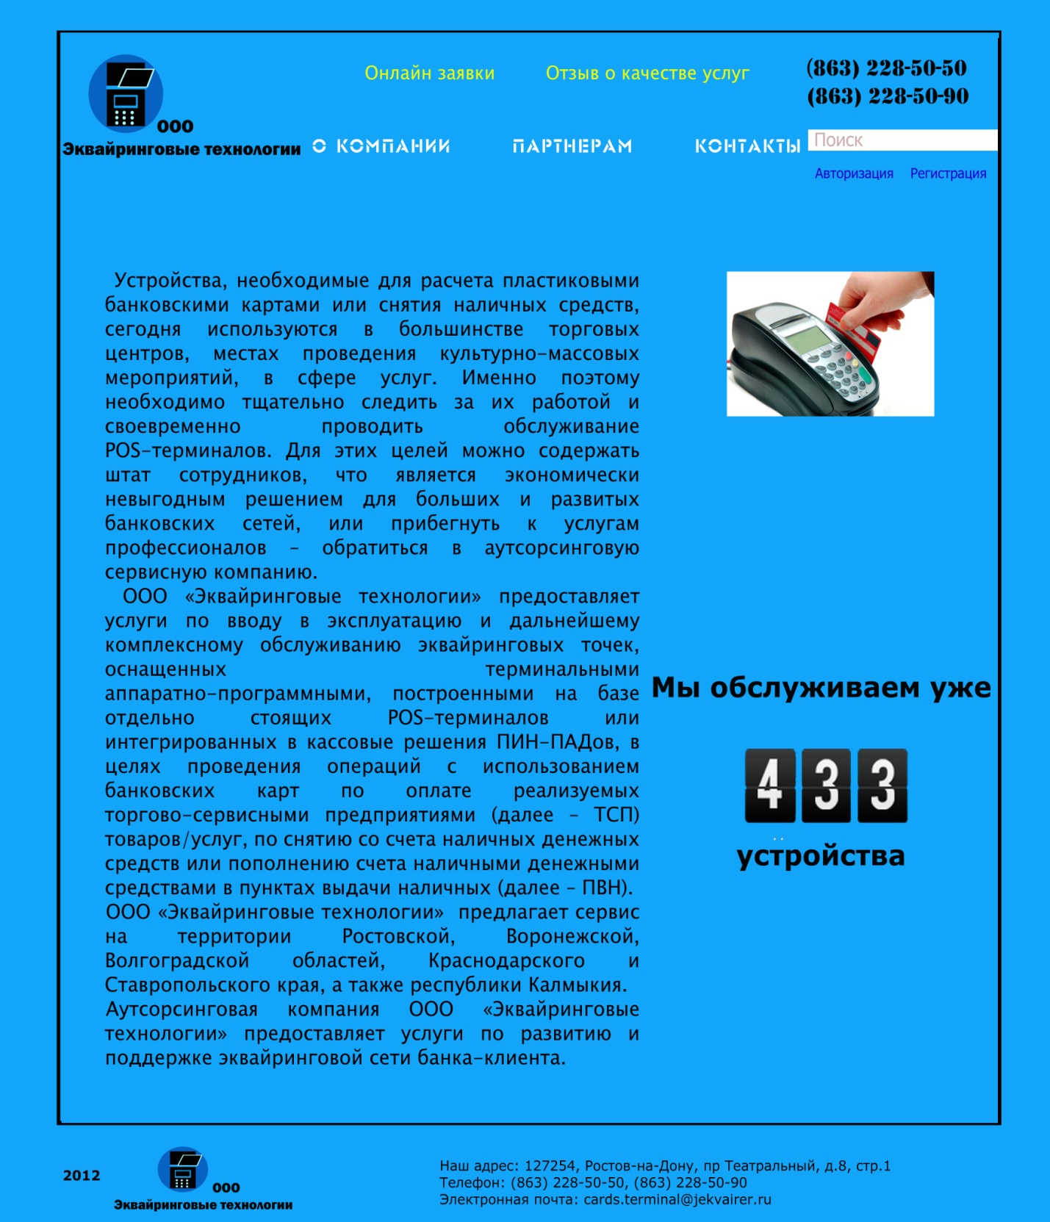
Рис. 3. – Главная страничка сайта

Исновные результатами проведенного исследования могут быть представлены следующими выводами и рекомендациями.
Университету может изменить рыночную политику, направив усилия на подготовку студентов к самозанятости, в том числе инновационной и высокотехнологичной самозанятости. В вузах реализуется достаточно образовательных программ, которые после соответсвующих изменений и дополнений позволяют формировать у студентов компетенции потенциальных самозанятых.
Новыми продуктами научно-образовательной деятельности университетов могут стать стартапы, проектируемые студентами для последующей организации собственного дела.
Часть стартапов целесобразно проектировать как инновационные и высокотехнологичные предприятия, внося тем самым вклад в инновацонную модернизацию российской экономики.

Литература:

1. Сербиновский Б. Ю.Маркетинг университета: рыночная политика, инновационная самозанятость выпускников и создание высокотехнологичных стартапов. Часть 1 / Б. Ю. Сербиновский, Л. Г. Зверева, Д.Е. Клеваков // Инженерный вестник Дона. – 2013 . – №1.
2. Сербиновский Б. Ю. Развитие самозанятости населения и проблема нормирования творческого труда в R@D-организациях: теоретико-методологический аспект анализа процесса создания нового знания, продукта, технологии и техники. Часть 1 / Б. Ю. Сербиновский, Н. Г. Калмыкова, Р. А. Боташев // Инженерный вестник Дона. – 2013. – № 1 [Электронный ресурс]. URL: http://www.ivdon.ru/uploads/article/pdf/IVD_52_ Serbinovskiy1.pdf_1521.pdf. (доступ свободный) – Загл. с экрана. – Яз. рус.
3. Сербиновский Б. Ю. Развитие самозанятости населения и проблема нормирования творческого труда в R@D-организациях: теоретико-методологический аспект анализа процесса создания нового знания, продукта, технологии и техники. Часть 2 / Б. Ю. Сербиновский, Н. Г. Калмыкова, Р. А. Боташев // Инженерный вестник Дона. – 2013. – № 1 [Электронный ресурс]. URL: http://www.ivdon.ru/uploads/article/pdf/ivd_article_ Serbinovskiy2.pdf_1522.pdf. (доступ свободный) – Загл. с экрана. – Яз. рус.
4. Анализ динамики развития рынка торгового эквайринга в России // Платежные карты. Пластиковые и проездные карты [Электронный ресурс] URL: http://platezhnye-karty.com/analiz-dinamiki-razvitiya-rynka-torgovogo/. (доступ свободный) – Загл. с экрана. – Яз. рус.
5. Особенности развития российского рынка торгового эквайринга // Платежные карты. Пластиковые и проездные карты [Электронный ресурс] URL: http://platezhnye-karty.com/osobennosti-razvitiya-rossijskogo-rynka-torgovogo/. (доступ свободный) – Загл. с экрана. – Яз. рус.
6. Тенденции и перспективы развития российского рынка платежных карт // Платежные карты. Пластиковые и проездные карты [Электронный ресурс] URL: http://platezhnye-karty.com/tendencii-i-perspektivy-razvitiya-rossijskogo/. (доступ свободный) – Загл. с экрана. – Яз. рус.
7. Обзор рынка платежных карт стран Центральной и Восточной Европы // Платежные карты. Пластиковые и проездные карты [Электронный ресурс] URL: http://platezhnye-karty.com/obzor-rynka-platezhnyx-kart-stran-centralnoj-i/. (доступ свободный) – Загл. с экрана. – Яз. рус.
8. Перспективы и направления развития рынка платежных карт // Платежные карты. Пластиковые и проездные карты [Электронный ресурс] URL: http://platezhnye-karty.com/perspektivy-i-napravleniya-razvitiya-rynka/. (доступ свободный) – Загл. с экрана. – Яз. рус.
9. Михайлов А. Платить или не платить налог с полученной субсидии // Ресурс о малом и среднем бизнесе. 04.08.2011. [Электронный ресурс] URL: http://www.pro-biznes.com/nalogooblozhenie-biznesa/platit-ili-ne-platit-nalog-s-poluchennoj-subsidii.html. (доступ свободный) – Загл. с экрана. – Яз. рус.
10. Христенко И. Отличия между ИП и ООО или чем отличается ООО от ИП // Рlanbusiness.ru [Электронный ресурс]. URL: http://www.planbusiness.ru/orgbiz/a-3.html. (доступ свободный) – Загл. с экрана. – Яз. рус.

